**DAILY SCRUM SCREENSHOTS 3. SPRINT:**

**Takım- 129 ( SAY BUG )**

* Scrum Master: Aycan Dağdelen
* Product Owner: Sultan Sena Acar
* Developer: Yiğit Kağan Karagöz
* Developer: Buse Nur Karakaş
* Developer: Göktuğ Nadir Yıldız

**23.05.2022 - Pazartesi**

**Aycan Dağdelen**

* Hedef kitle belirlendi.

**Göktuğ Nadir Yıldız**

* Hedef kitle belirlendi.

**Sultan Sena Acar**

* 3. Sprint öncelikleri belirlendi.
* Ana karakter araştırılması yapıldı.

**Yiğit Kağan Karagöz**

* Zemin araştırması yapıldı.

**Buse Nur Karakaş**

* Xx

**24.05.2022 – Salı**

*Çalışmalar kişisel olarak devam etti*

**25.05.2022 - Çarşamba**

**Sultan Sena Acar**

* Buton ve ikonların araştırması yapıldı.
* Öncelikler ve yapılması gerekenler belirtildi.
* 3.Sprint Board düzenlemesi yapıldı.

**Yiğit Kağan Karagöz**

* Buton ve ikonların araştırılması yapıldı.
* Arka plan araştırılması yapıldı.

**Göktuğ Nadir Yıldız**

* Ana karakter araştırılması yapıldı.

**Buse Nur Karakaş**

* Xx

**Aycan Dağdelen**

* Zemin araştırması yapıldı.

**26.05.2022 - Perşembe**

**Aycan Dağdelen**

* XX

**Göktuğ Nadir Yıldız**

* İkon tasarım çalışması yapıldı

**Sultan Sena Acar**

* Ana Karakter "Blobby" Tasarım Çalışmaları yapıldı

**Yiğit Kağan Karagöz**

* XX

**Buse Nur Karakaş**

* XX

**27.05.2022 – Cuma**

*Çalışmalar kişisel olarak devam etti*

**28.05.2022 - Cumartesi**

**Göktuğ Nadir Yıldız**

* XX

**Yiğit Kağan Karagöz**

* Oyun içi zemin tasarım çalışması yapıldı.

**Sultan Sena Acar**

* Ana karakter "Blobby" Tasarım Çalışmaları yapıldı.
* Arka plan tasarım çalışması yapıldı

**Aycan Dağdelen**

* Arka plan tasarım çalışması yapıldı.

**Buse Nur Karakaş**

* Xx

**29.05.2022 - Pazar**

**Sultan Sena Acar**

* Oyun içi ikon tasarım çalışması yapıldı
* Ana karakter animasyon çalışması yapıldı

**Yiğit Kağan Karagöz**

* Buton çalışması yapıldı

**Buse Nur Karakaş**

* XX

**Göktuğ Nadir Yıldız**

* Arka plan tasarım çalışması yapıldı.

**Aycan Dağdelen**

* Zemin tasarım çalışması yapıldı.

**30.05.2022 - Pazartesi**

**Sultan Sena Acar**

* Oyun içi ikon tasarım çalışması yapıldı
* Ana karakter animasyon çalışması yapıldı
* Level tasarım çalışması yapıldı

**Yiğit Kağan Karagöz**

* Level tasarım çalışması yapıldı

**Göktuğ Nadir Yıldız**

* Level tasarım çalışması yapıldı

**Aycan Dağdelen**

* Level tasarım çalışması yapıldı

**Buse Nur Karakaş**

* XX

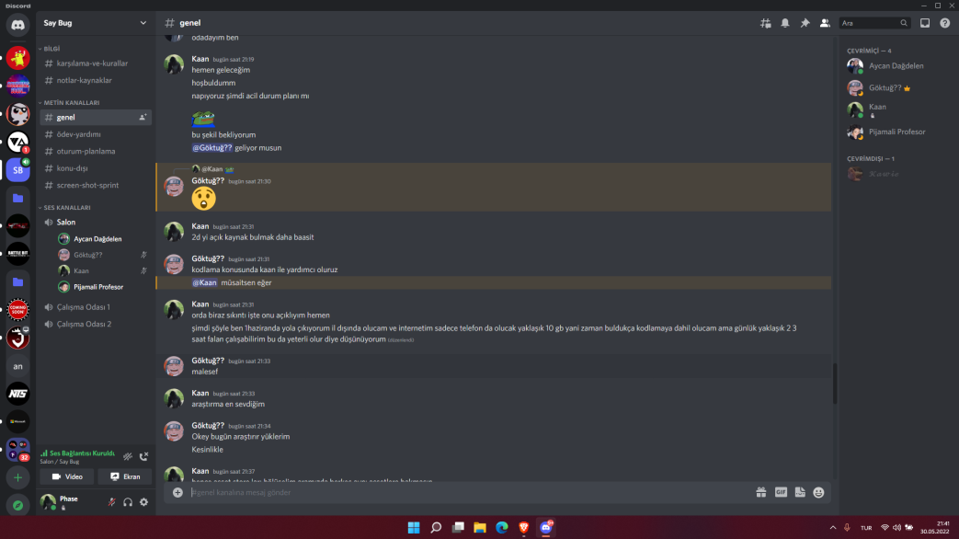

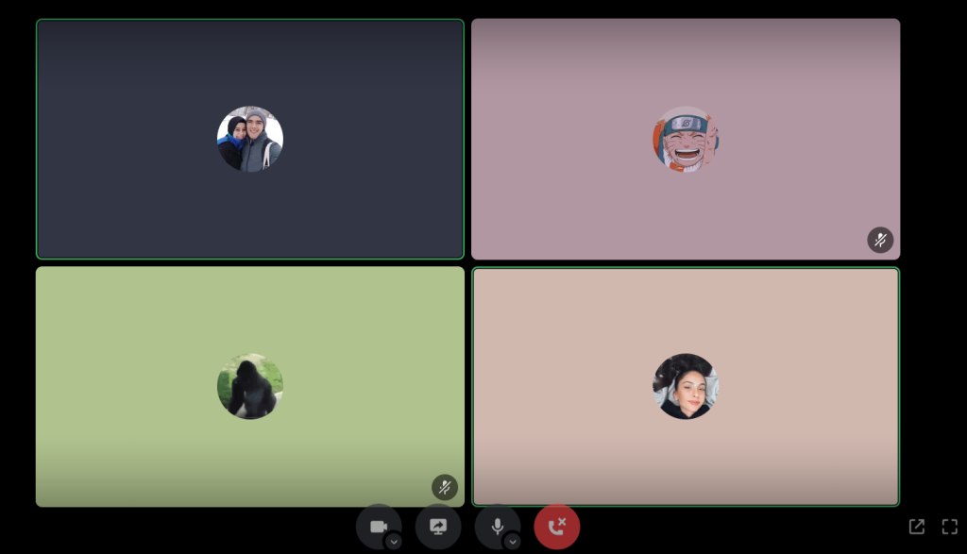

**31.05.2022 – Salı**

*Çalışmalar kişisel olarak devam etti*

**01.06.2022 - Çarşamba**

**Yiğit Kağan Karagöz**

* Objelerin tasarımı çalışması yapıldı.

**Sultan Sena Acar**

* Ana karakter kodları üzerine çalışıldı.
* Hız mekaniği çalışması yapıldı.

**Buse Nur Karakaş**

* XX

**Aycan Dağdelen**

* Objelerin tasarım çalışması yapıldı.

**Göktuğ Nadir Yıldız**

* Hız mekaniği çalışması yapıldı.

**02.06.2022 - Perşembe**

**Göktuğ Nadir Yıldız**

* UI kodları üzerine çalışma yapıldı.

**Sultan Sena Acar**

* Ana karakter kodları üzerine çalışıldı.
* Hız Mekaniği üzerine çalışıldı.
* UI Kodları üzerine çalışma yapıldı.

**Yiğit Kağan Karagöz**

* UI kodları üzerine çalışma yapıldı

**Buse Nur Karakaş**

* XX

**Aycan Dağdelen**

* XX

**03.06.2022 - Cuma**

**Sultan Sena Acar**

* Ana karakter kodları üzerine çalışıldı.
* Hız Mekaniği üzerine çalışıldı.
* UI Kodları üzerine çalışma yapıldı.

**Yiğit Kağan Karagöz**

* XX

**Göktuğ Nadir Yıldız**

* XX

**Buse Nur Karakaş**

* XX

**Aycan Dağdelen**

* XX

**04.06.2022 - Cumartesi**

**Sultan Sena Acar**

* Zıplama kuvvetini yükseltme mekaniği üzerine çalışma yapıldı.
* Ters yerçekimi mekaniği üzerine çalışma yapıldı.

**Buse Nur Karakaş**

* XX

**Yiğit Kağan Karagöz**

* XX

**Göktuğ Nasir Yıldız**

* XX

**Aycan Dağdelen**

* XX

**05.06.2022 - Pazar**

**Sultan Sena Acar**

* Müzik ve ses kodları üzerine çalışma yapıldı.

**Yiğit Kağan Karagöz**

* Müzik ve ses kodları üzerine çalışma yapıldı

**Göktuğ Nadir Yıldız**

* Müzik ve ses kodları üzerine çalışma yapıldı

**Aycan Dağdelen**

* Müzik ve ses kodları üzerine çalışma yapıldı

**Buse Nur Karakaş**

* xx

**06.06.2022 - Pazartesi**

**Sultan Sena Acar**

* Hata düzeltmeleri tamamlandı.
* Karakter düzenlemeleri yapıldı.

**Aycan Dağdelen**

* Arka plan tasarım düzeltmeleri yapıldı.

**Göktuğ Nadir Yıldız**

* UI tasarım değişiklikleri yapıldı.

**Yiğit Kağan Karagöz**

* Zemin tasarım değişiklikleri yapıldı

**Buse Nur Karakaş**

* Xx